ΠΑΝΕΠΙΣΤΗΜΙΟ ΠΑΤΡΩΝ
Τμήμα Μηχανικών Η/Υ και Πληροφορικής
Επεξεργασία Δεδομένων Ροής
με Kafka, Spark και MongoDB
Project Εαρινού Εξαμήνου 2026
Στοιχείο | Τιμή
Μάθημα | Συστήματα Διαχείρισης Μεγάλων Δεδομένων (CEID_NE4348)
Υπεύθυνοι καθηγητές | Β. Μεγαλοοικονόμου, Ε. Ζαχαράκη
Φοιτητής | [ΟΝΟΜΑΤΕΠΩΝΥΜΟ]
Αριθμός Μητρώου | [ΑΜ]
Ημερομηνία | Αύγουστος 2026

1. Εισαγωγή και στόχος
Στόχος της εργασίας είναι η υλοποίηση μιας ολοκληρωμένης εφαρμογής ανάλυσης ροής δεδομένων κυκλοφορίας. Ο εξομοιωτής UXSIM παράγει δεδομένα κίνησης οχημάτων σε ένα αστικό δίκτυο, τα δεδομένα αποστέλλονται σε πραγματικό χρόνο σε έναν Redpanda broker (συμβατό με το Kafka API), καταναλώνονται από μια εφαρμογή Spark Structured Streaming που υπολογίζει στατιστικά ανά ακμή του δικτύου, και τέλος αποθηκεύονται — τόσο στην ακατέργαστη όσο και στην επεξεργασμένη μορφή τους — σε μια βάση MongoDB.
Η βασική αρχή που διέπει την αρχιτεκτονική είναι η αποσύζευξη (decoupling): ο παραγωγός των δεδομένων δεν γνωρίζει τίποτα για τον καταναλωτή τους. Ο broker λειτουργεί ως ενδιάμεσος buffer, επιτρέποντας στα δύο άκρα να λειτουργούν με διαφορετικούς ρυθμούς και να αποτυγχάνουν ανεξάρτητα το ένα από το άλλο.

2. Αρχιτεκτονική του συστήματος
Η ροή των δεδομένων από την παραγωγή έως την αποθήκευση:
UXSIM (producer.py) native στον host
| JSON records
v
Redpanda topic: vehicle_positions :19092 (external) / :9092 (internal)
|
v
Spark Structured Streaming (spark_streaming.py) spark://spark-master:7077
| |
| raw | groupBy(time, link) -> vcount, vspeed, vmax, vmin
v v
traffic.raw_data traffic.stats + traffic.window_stats
|
v
REST API (api.py) :8000
Όλες οι υπηρεσίες πλην του producer και του REST API εκτελούνται σε containers:
Υπηρεσία | Image | Ρόλος
redpanda | redpandadata/redpanda:v23.3.10 | Kafka-compatible broker
spark-master | ezachar/db_project2026:v0.2 | Spark master
spark-worker | ezachar/db_project2026:v0.2 | Spark worker (16 cores)
spark-job | ezachar/db_project2026:v0.2 | spark-submit της εφαρμογής
mongo | mongo:6.0 | Βάση αποθήκευσης
Ο producer εκτελείται native στον host και όχι σε container, επειδή η εκφώνηση ζητά την εκτέλεσή του τοπικά και επειδή έτσι είναι άμεσα ορατά τα logs της εξομοίωσης. Συνδέεται στον external listener του Redpanda (localhost:19092), ενώ ο Spark στον internal (redpanda:9092) μέσα στο δίκτυο dsnet.

3. Ερώτημα 1: Παραγωγή και αποστολή δεδομένων

3.1 Το σενάριο της εξομοίωσης
Το δίκτυο αποτελείται από τέσσερις σηματοδοτούμενες διασταυρώσεις (I1–I4) σε σειρά, με συνοριακούς κόμβους βόρεια (N1–N4), νότια (S1–S4), μία είσοδο δυτικά (W1) και μία έξοδο ανατολικά (E1):
N1 N2 N3 N4
| | | |
W1--I1--I2--I3--I4--E1
| | | |
S1 S2 S3 S4
Κάθε διασταύρωση έχει κύκλο σηματοδότησης 20 δευτερολέπτων με split factors 1 και 2, δηλαδή ο άξονας Ανατολή–Δύση παίρνει διπλάσιο πράσινο χρόνο από τον άξονα Βορράς–Νότος. Η ζήτηση ανανεώνεται τυχαία κάθε 30 δευτερόλεπτα εξομοίωσης, με το 75% να κατευθύνεται προς τον δυτικό κόμβο εξόδου. Η παράμετρος deltan=5 σημαίνει ότι κάθε «όχημα» του εξομοιωτή αντιπροσωπεύει πλατούν πέντε οχημάτων.

3.2 Σχεδιαστική επιλογή: πραγματική ροή αντί για replay
Η εκφώνηση (§3.4) ζητά ένα script που «κάθε Ν δευτερόλεπτα καλεί τον UXSIM για νέα δεδομένα». Μια απλούστερη υλοποίηση θα ήταν να εκτελεστεί ολόκληρη η εξομοίωση, να ληφθεί το πλήρες DataFrame μέσω vehicles_to_pandas() και στη συνέχεια να γίνει replay των γραμμών του ανά χρονική στιγμή. Αυτή η προσέγγιση όμως δεν είναι ροή: όλα τα δεδομένα υπάρχουν ήδη πριν σταλεί το πρώτο μήνυμα.
Επιλέχθηκε αντ' αυτού πραγματικά επαυξητική εκτέλεση:
while True:
sim_time += args.interval
finished = W.exec_simulation(until_t=sim_time) # ο UXSIM προχωράει κατά Ν
t, records = snapshot(W) # στιγμιότυπο του δικτύου
...αποστολή στο topic...
if finished: break
time.sleep(args.interval / args.speedup)
Η μέθοδος exec_simulation(until_t=...) του UXsim προχωρά την εξομοίωση μέχρι τη δεδομένη χρονική στιγμή και επιστρέφει 1 όταν αυτή ολοκληρωθεί. Σε κάθε κύκλο διατρέχουμε το W.VEHICLES και κρατάμε μόνο τα οχήματα με state == "run", δηλαδή αυτά που βρίσκονται εκείνη τη στιγμή πάνω στο δίκτυο. Έτσι τα δεδομένα δεν προϋπάρχουν: παράγονται όσο η ροή τρέχει, όπως σε ένα πραγματικό σύστημα αισθητήρων.
Πάνω σε αυτό εφαρμόζεται το φίλτρο που ζητά η εκφώνηση (speed > 0), ώστε να αποστέλλονται μόνο τα οχήματα σε κίνηση. Η παράμετρος --speedup αποσυνδέει τον χρόνο εξομοίωσης από τον πραγματικό χρόνο: με speedup=10 μία ώρα εξομοίωσης ολοκληρώνεται σε περίπου έξι λεπτά, χωρίς να αλλοιώνεται η χρονική σφραγίδα των δεδομένων.

3.3 Δομή του record και χειρισμός σφαλμάτων
Κάθε μήνυμα είναι ένα JSON αντικείμενο με τα πεδία που παράγει και η vehicles_to_pandas():
{"name": "4", "dn": 5, "orig": "E1", "dest": "W1", "t": 15.0,
"link": "E1I4", "x": 250.0, "s": -1.0, "v": 50.0}
Επειδή ο UXsim επιστρέφει τιμές numpy, οι οποίες δεν είναι JSON-serializable, εφαρμόζεται η συνάρτηση convert() που τις μετατρέπει σε native τύπους Python πριν τη σειριοποίηση.
Ο χειρισμός σφαλμάτων καλύπτει τρία επίπεδα:
- Σύνδεση: επαναλαμβανόμενες προσπάθειες με ρυθμιζόμενο backoff, με σαφές μήνυμα αν ο broker δεν είναι διαθέσιμος.
- Αποστολή: κάθε send() προστατεύεται ξεχωριστά, ώστε ένα προβληματικό record να μην διακόπτει τη ροή· οι αποτυχίες καταμετρώνται.
- Τερματισμός: σε KeyboardInterrupt ή στο τέλος της εξομοίωσης εκτελείται flush() και close() σε finally, ώστε να μη χαθούν μηνύματα από τον buffer.
Όλες οι παράμετροι (--bootstrap, --topic, --interval, --speedup, --tmax, --seed) δίνονται μέσω argparse, όπως απαιτεί η εκφώνηση.
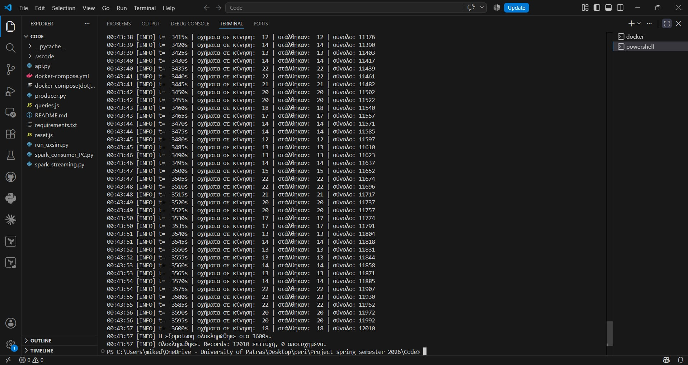
Εικόνα 1: Εκτέλεση του producer. Σε κάθε κύκλο τυπώνεται ο χρόνος εξομοίωσης, το πλήθος των οχημάτων σε κίνηση και τα records που στάλθηκαν.
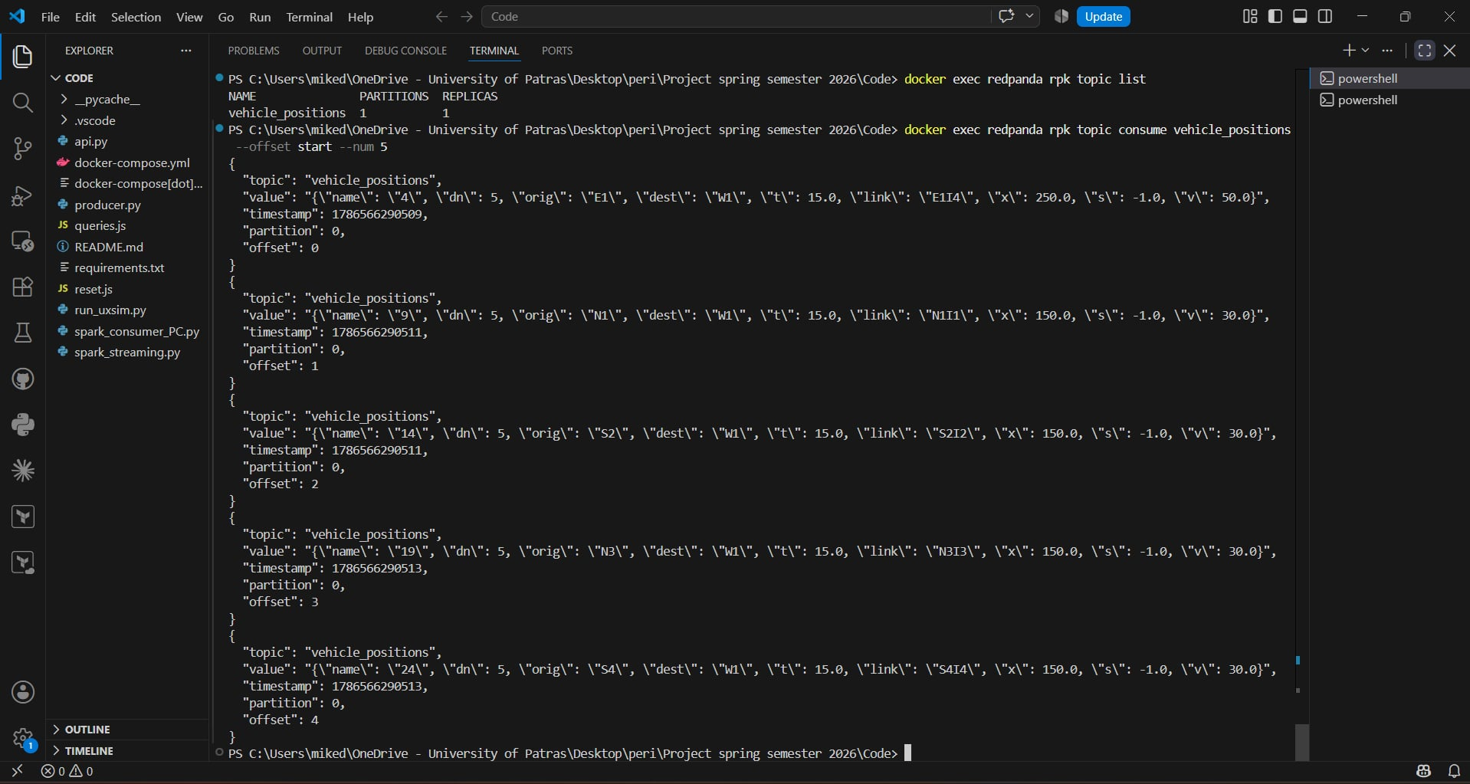
Εικόνα 2: Το topic vehicle_positions και δείγμα των μηνυμάτων που έλαβε, μέσω rpk topic consume.

4. Ερώτημα 2: Κατανάλωση και επεξεργασία με Spark
Η εφαρμογή συνδέεται στον Redpanda ως Kafka source. Ο Kafka source επιστρέφει το payload ως binary στη στήλη value, οπότε απαιτείται cast σε string και εφαρμογή του schema:
parsed = (df.selectExpr("CAST(value AS STRING) AS json_str")
.select(from_json(col("json_str"), schema).alias("data"))
.select("data.*"))
Στη συνέχεια οι στήλες μετονομάζονται στα ονόματα που ζητά η εκφώνηση (t → time, v → speed) και υπολογίζονται τα στατιστικά ανά ακμή και χρονική στιγμή:
stats = (data.groupBy("time", "link")
.agg(count("*").alias("vcount"),
avg("speed").alias("vspeed"),
max("speed").alias("vmax"),
min("speed").alias("vmin")))
Η επιλογή του output mode είναι το πιο λεπτό σημείο. Το outputMode("append") σε streaming aggregation απαιτεί watermark, ώστε το Spark να γνωρίζει πότε ένα group έχει «κλείσει» οριστικά και μπορεί να γραφτεί. Επειδή όμως το πεδίο time είναι χρόνος εξομοίωσης και όχι πραγματικός χρόνος ρολογιού, ένα watermark βασισμένο σε αυτό δεν θα είχε το νόημα που του αποδίδει το Spark. Επιλέχθηκε συνεπώς outputMode("update"), που γράφει σε κάθε micro-batch μόνο τα groups των οποίων οι τιμές μεταβλήθηκαν.
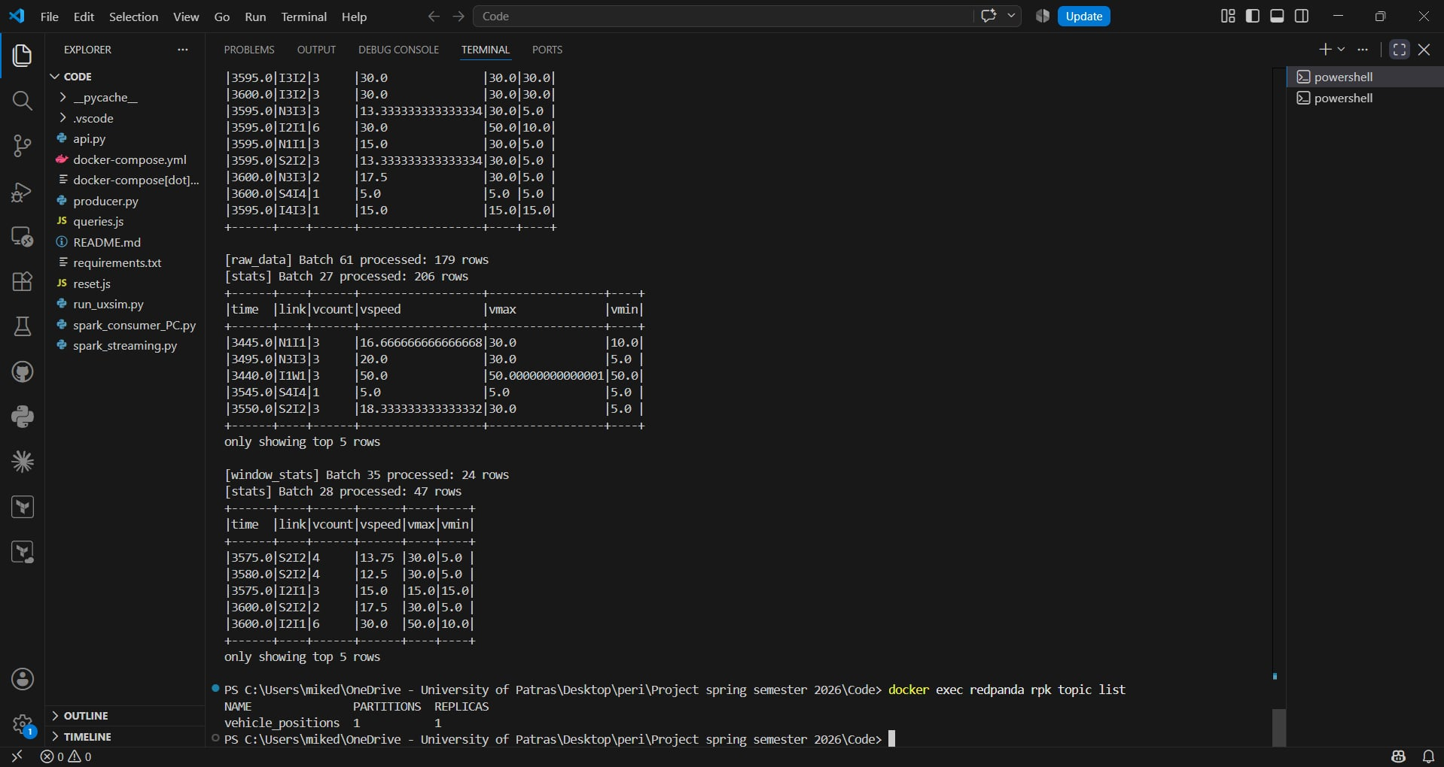
Εικόνα 3: Έξοδος της Spark εφαρμογής κατά την εκτέλεση: τα micro-batches που επεξεργάστηκαν και οι υπολογισμένες τιμές vcount / vspeed / vmax / vmin ανά ακμή.

5. Ερώτημα 3: Αποθήκευση σε MongoDB
Η εγγραφή γίνεται με foreachBatch, που μετατρέπει κάθε micro-batch σε στατικό DataFrame και επιτρέπει κανονική batch εγγραφή με mode("append"):
def _write(batch_df, batch_id):
if batch_df.isEmpty():
return
(batch_df.write.format("mongodb")
.mode("append")
.option("database", MONGO_DB)
.option("collection", collection)
.save())
Δημιουργούνται τρεις collections στη βάση traffic:
Collection | Περιεχόμενο | Πεδία
raw_data | Τα δεδομένα όπως έρχονται από τον broker, χωρίς επεξεργασία | name, dn, orig, dest, t, link, x, s, v
stats | Στατιστικά ανά χρονική στιγμή και ακμή | time, link, vcount, vspeed, vmax, vmin
window_stats | Bonus: συγκεντρωτικά ανά παράθυρο 30 δευτερολέπτων | window_start, window_end, link, vcount, vspeed
Ο διαχωρισμός raw / επεξεργασμένων δεδομένων δεν είναι διακοσμητικός: η raw_data λειτουργεί ως αμετάβλητο αρχείο καταγραφής από το οποίο μπορεί να αναπαραχθεί οποιοσδήποτε μελλοντικός υπολογισμός, ενώ η stats κρατά μόνο το παράγωγο αποτέλεσμα.
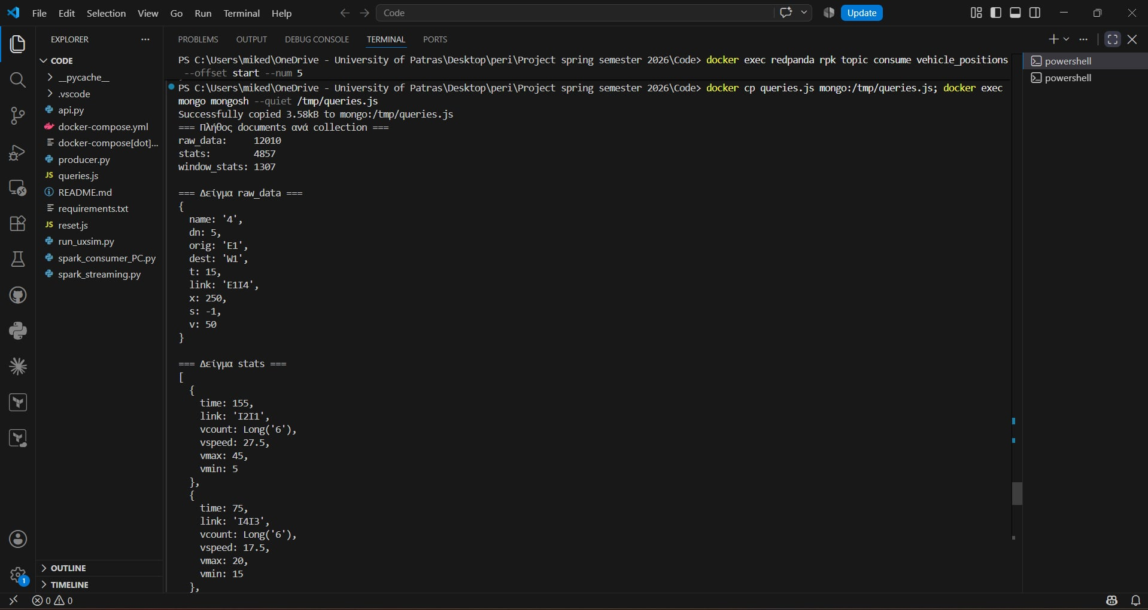
Εικόνα 4: Πλήθος documents ανά collection και ενδεικτικά documents από τις raw_data και stats.

6. Προαιρετικές επεκτάσεις (bonus)

6.1 Windowed aggregations
Υπολογίζονται μέσες ταχύτητες ανά ακμή σε παράθυρα 30 δευτερολέπτων. Επειδή η συνάρτηση window() του Spark απαιτεί στήλη τύπου TimestampType, ο χρόνος εξομοίωσης μετατρέπεται σε timestamp με cast (το t=0 αντιστοιχίζεται στο epoch) και τα όρια των παραθύρων επαναφέρονται σε δευτερόλεπτα πριν την αποθήκευση.
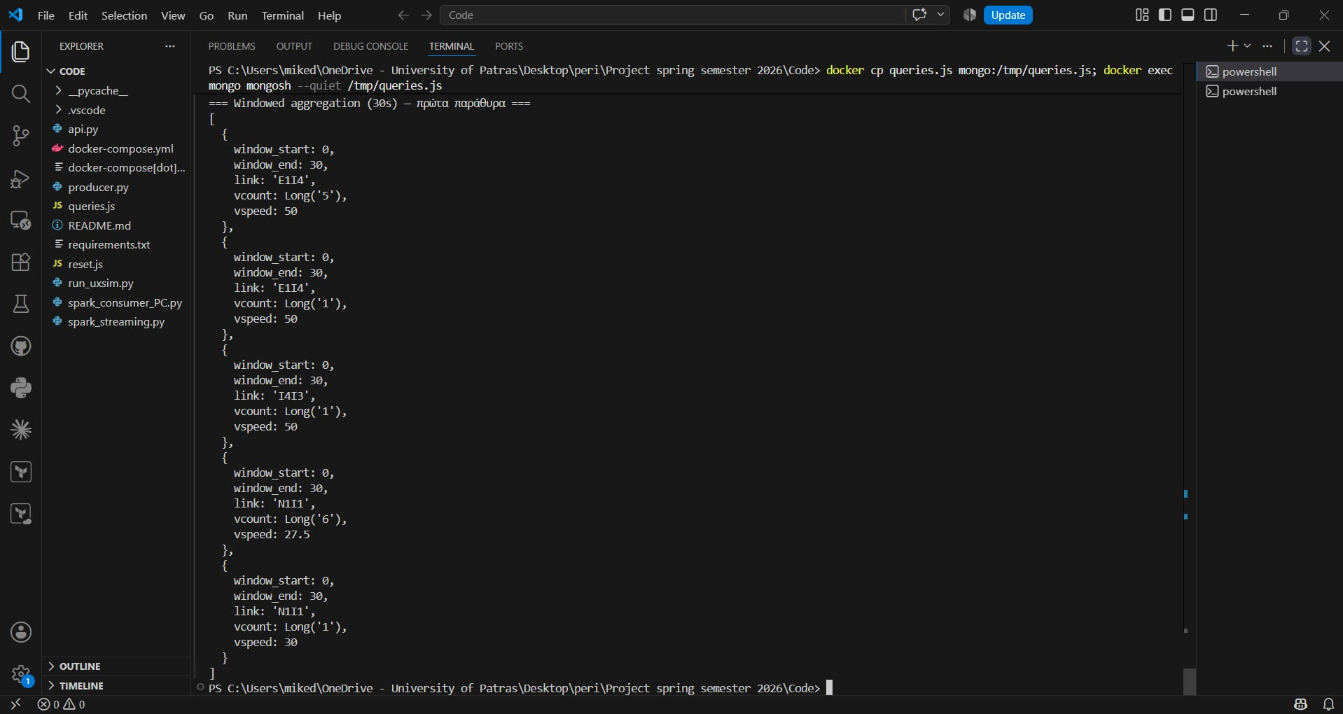
Εικόνα 5: Η collection window_stats με τα συγκεντρωτικά ανά παράθυρο 30 δευτερολέπτων.

6.2 Επιπλέον πεδία
Στη collection stats προστέθηκαν οι στήλες vmax και vmin (μέγιστη και ελάχιστη ταχύτητα ανά ακμή και χρονική στιγμή).

6.3 REST API
Υλοποιήθηκε μικρό REST API με FastAPI που διαβάζει απευθείας από τη MongoDB:
Endpoint | Περιγραφή
GET /health | Έλεγχος σύνδεσης και πλήθος documents ανά collection
GET /links | Συγκεντρωτικά στατιστικά ανά ακμή για όλο το διάστημα
GET /links/{link} | Χρονοσειρά vcount / vspeed για μία ακμή
GET /windows | Τα windowed aggregations των 30 δευτερολέπτων
GET /congestion | Οι ακμές με τη χαμηλότερη μέση ταχύτητα
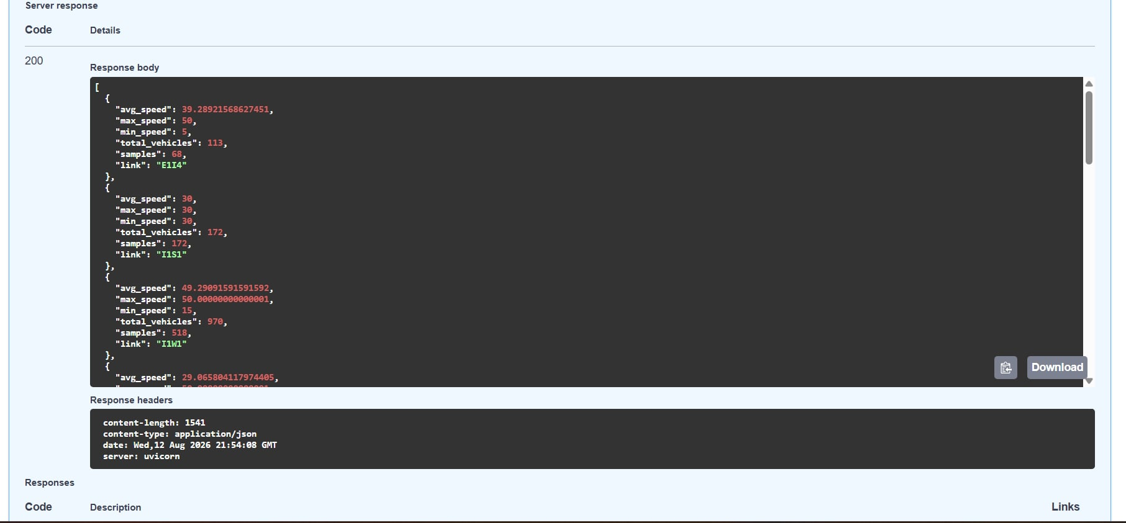
Εικόνα 6: Απόκριση του endpoint GET /links μέσω του Swagger UI: κωδικός 200 και τα συγκεντρωτικά στατιστικά ανά ακμή σε μορφή JSON.

7. Προβλήματα που αντιμετωπίστηκαν και λύσεις
Πρόβλημα | Λύση
Η kafka-python 3.x αφαίρεσε την εξαίρεση NoBrokersAvailable, με αποτέλεσμα ImportError σε κώδικα γραμμένο για την 2.x. | Ο χειρισμός σφαλμάτων στηρίζεται στη βασική κλάση KafkaError, την οποία κληρονομούν τόσο η NoBrokersAvailable (2.x) όσο και οι KafkaConnectionError / MetadataEmptyBrokerList (3.x).
Το spark-job ξεκινούσε πριν δημιουργηθεί το topic και τερμάτιζε με σφάλμα. | Προστέθηκε restart: on-failure στο docker-compose.yml, ώστε το job να επανασυνδέεται αυτόματα μόλις το topic γίνει διαθέσιμο.
Τα aggregates ήταν διπλάσια του αναμενόμενου μετά από επανεκκίνηση του producer. | Το streaming query δεν είχε επανεκκινηθεί, οπότε το state store διατηρούσε τα groups της προηγούμενης εκτέλεσης και τα αθροίζε με τα νέα. Για καθαρή μέτρηση απαιτείται διαγραφή του container του job (μαζί με τα checkpoints) και των collections πριν από κάθε πλήρες πείραμα.
Στη mongosh η εντολή db.stats.find() απέτυχε με TypeError. | Το db.stats είναι built-in μέθοδος της mongosh και επισκιάζει την ομώνυμη collection. Η πρόσβαση γίνεται υποχρεωτικά μέσω db.getCollection("stats").
Οι τιμές του UXsim είναι numpy τύποι και απορρίπτονται από τη json.dumps(). | Συνάρτηση convert() που μετατρέπει numpy ακέραιους, δεκαδικούς και πίνακες σε native τύπους Python πριν τη σειριοποίηση.
Το outputMode("append") σε aggregation απαιτεί watermark. | Χρήση outputMode("update"), καθώς το πεδίο time είναι χρόνος εξομοίωσης και όχι πραγματικός χρόνος (βλ. §4).
Η collection window_stats περιέχει 1307 documents για 1110 μοναδικά ζεύγη (παράθυρο, ακμή). | Αναμενόμενη συνέπεια του update mode: ένα παράθυρο 30 δευτερολέπτων καλύπτει έξι χρονικά βήματα, τα οποία μπορεί να φτάσουν σε διαφορετικά micro-batches, οπότε το group ξαναγράφεται με ενημερωμένες τιμές. Κατά την ανάγνωση λαμβάνεται η τελευταία έκδοση κάθε κλειδιού. Η collection stats δεν εμφανίζει το φαινόμενο (4857 documents = 4857 μοναδικά ζεύγη), επειδή όλα τα οχήματα μιας χρονικής στιγμής αποστέλλονται μαζί και καταλήγουν στο ίδιο micro-batch.

8. Ενδεικτικά αποτελέσματα
Στο τελικό πείραμα εκτελέστηκε πλήρης εξομοίωση διάρκειας 3600 δευτερολέπτων (μία ώρα κυκλοφορίας) με βήμα Ν = 5 δευτερολέπτων και επιτάχυνση 10×. Ο producer απέστειλε 12010 records χωρίς καμία αποτυχία, και ακριβώς τα ίδια 12010 documents καταγράφηκαν στη collection raw_data — δηλαδή μηδενική απώλεια μηνυμάτων σε ολόκληρη τη διαδρομή.
Μέγεθος | Τιμή
Διάρκεια εξομοίωσης | 3600 s
Records που στάλθηκαν στο topic | 12010
Αποτυχημένες αποστολές | 0
Documents στη raw_data | 12010
Documents στη stats | 4857
Documents στη window_stats | 1307
Σημειώνεται ότι το ίδιο το topic διατηρεί περισσότερα μηνύματα από αυτά του τελικού πειράματος (high-watermark 36608), καθώς ένα topic του Kafka είναι append-only log που συσσωρεύει και τα δοκιμαστικά τρεξίματα· ο μηδενισμός αφορούσε τις collections της MongoDB και τα checkpoints του Spark. Τα 12010 records του πίνακα αντιστοιχούν στα τελευταία offsets, δηλαδή στο καθαρό τελικό πείραμα.
Ενδεικτική έξοδος του console sink του Spark:
-------------------------------------------
Batch: 214
-------------------------------------------
+------+----+------+------------------+-----+-----+
|time |link|vcount|vspeed |vmax |vmin |
+------+----+------+------------------+-----+-----+
|3545.0|S4I4|1 |5.0 |5.0 |5.0 |
|3550.0|S2I2|3 |18.333333333333332|30.0 |5.0 |
|3575.0|S2I2|4 |13.75 |30.0 |5.0 |
|3580.0|S2I2|4 |12.5 |30.0 |5.0 |
|3575.0|I2I1|3 |15.0 |15.0 |15.0 |
|3510.0|I2I1|3 |30.0 |30.0 |30.0 |
|3440.0|I1W1|3 |50.0 |50.0 |50.0 |
+------+----+------+------------------+-----+-----+
Η στήλη vcount μετρά πλατούν, όχι μεμονωμένα οχήματα: με deltan=5 μια τιμή vcount=3 αντιστοιχεί σε δεκαπέντε οχήματα. Οι τιμές vspeed εκφράζονται σε μονάδες ταχύτητας του εξομοιωτή και οριοθετούνται από τα free_flow_speed των ακμών (50 στον άξονα Α–Δ, 30 στους καθέτους άξονες).
Aggregation query στη MongoDB — μέση ταχύτητα ανά ακμή για όλο το διάστημα:
db.getCollection("stats").aggregate([
{ $group: { _id: "$link",
avg_speed: { $avg: "$vspeed" },
max_speed: { $max: "$vmax" },
total_vehicles: { $sum: "$vcount" },
samples: { $sum: 1 } } },
{ $project: { _id: 0, link: "$_id", samples: 1, max_speed: 1,
total_vehicles: 1,
avg_speed: { $round: ["$avg_speed", 2] } } },
{ $sort: { avg_speed: 1 } }
])
Αποτέλεσμα (οι πιο επιβαρυμένες ακμές πρώτες):
link avg_speed max_speed total_vehicles samples
----- --------- --------- -------------- -------
S4I4 8.69 30.0 544 385
S2I2 16.67 30.0 2284 715
N3I3 17.07 30.0 2223 715
N1I1 17.89 30.0 2320 715
I4I3 19.38 50.0 234 176
I3I2 24.18 50.0 1093 458
I2I1 29.07 50.0 1721 599
I1S1 30.00 30.0 172 172
I2N2 30.00 30.0 161 161
I3S3 30.00 30.0 157 157
I4N4 30.00 30.0 18 18
E1I4 39.29 50.0 113 68
I1W1 49.29 50.0 970 518
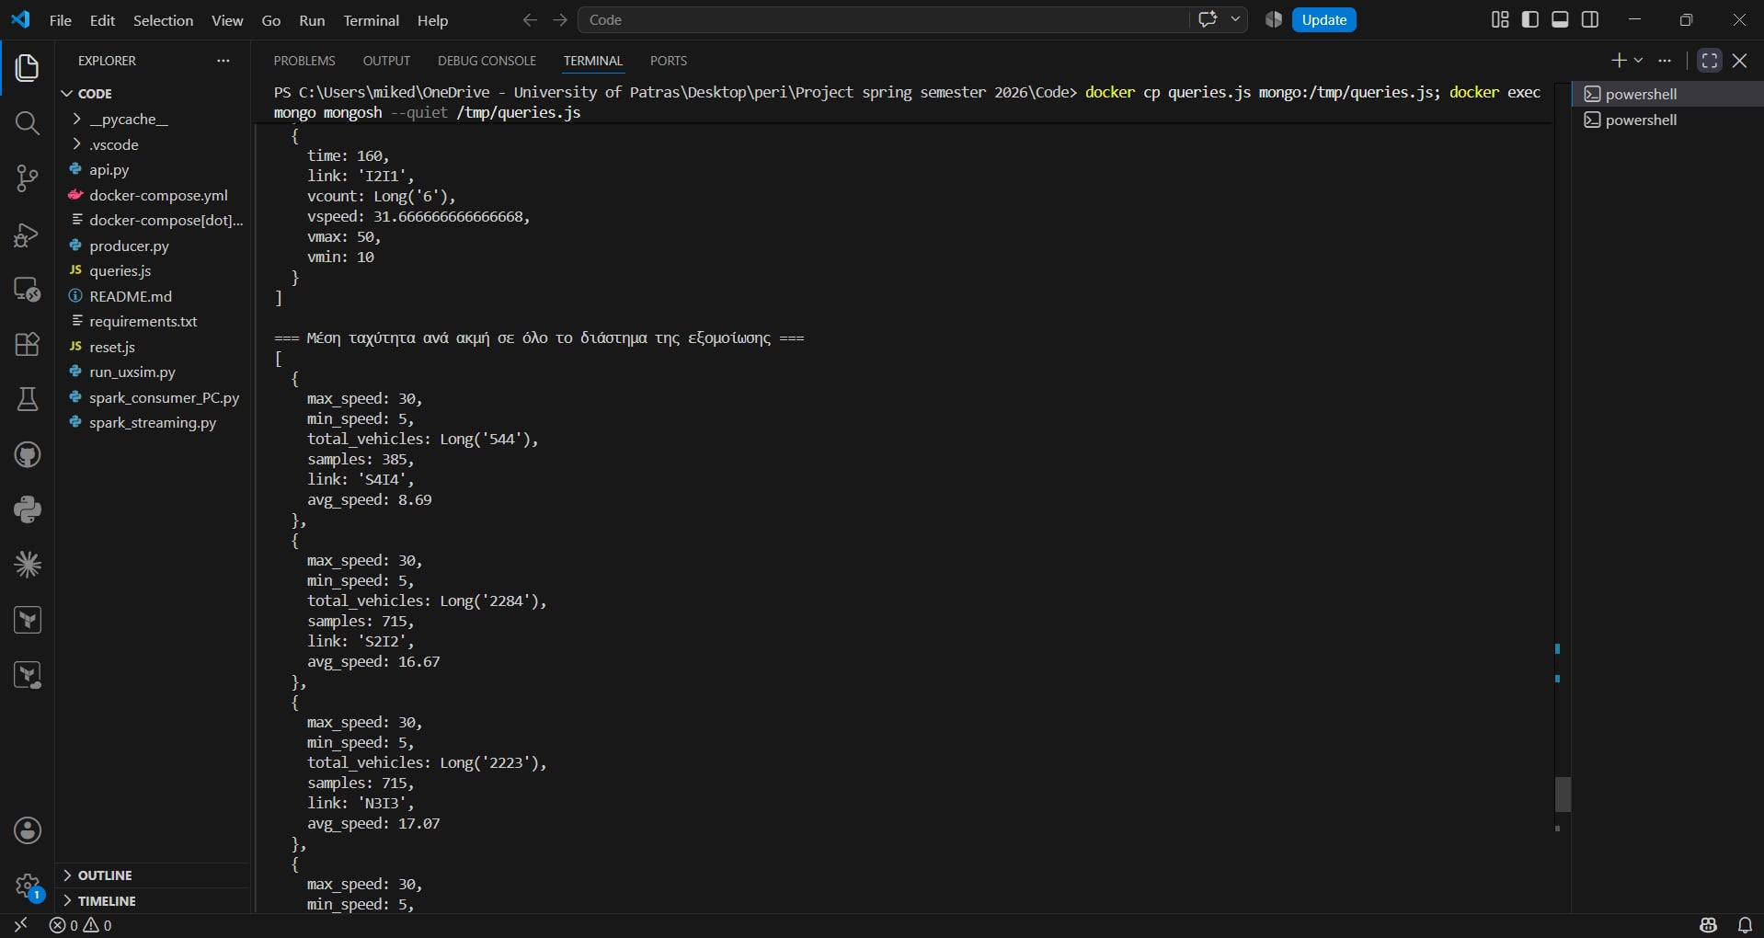
Εικόνα 7: Εκτέλεση του aggregation query στη mongosh — οι τρεις πιο επιβαρυμένες ακμές.
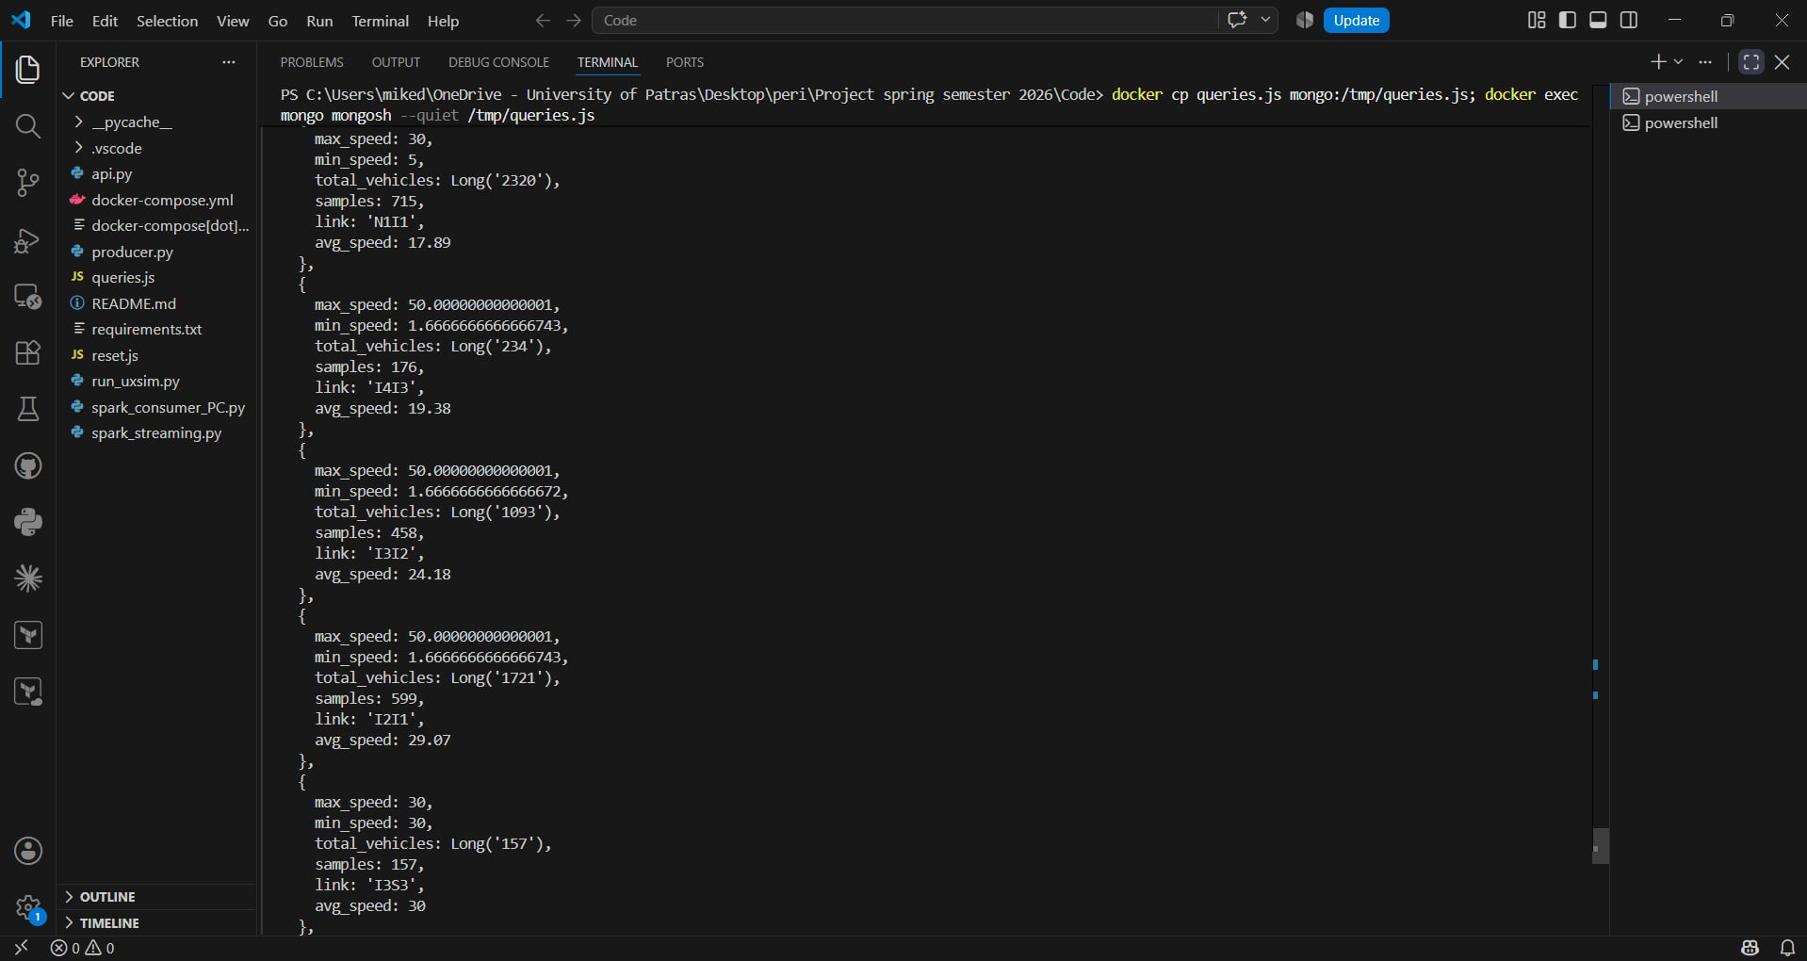
Εικόνα 8: Συνέχεια του αποτελέσματος: οι ακμές μεσαίας πυκνότητας.
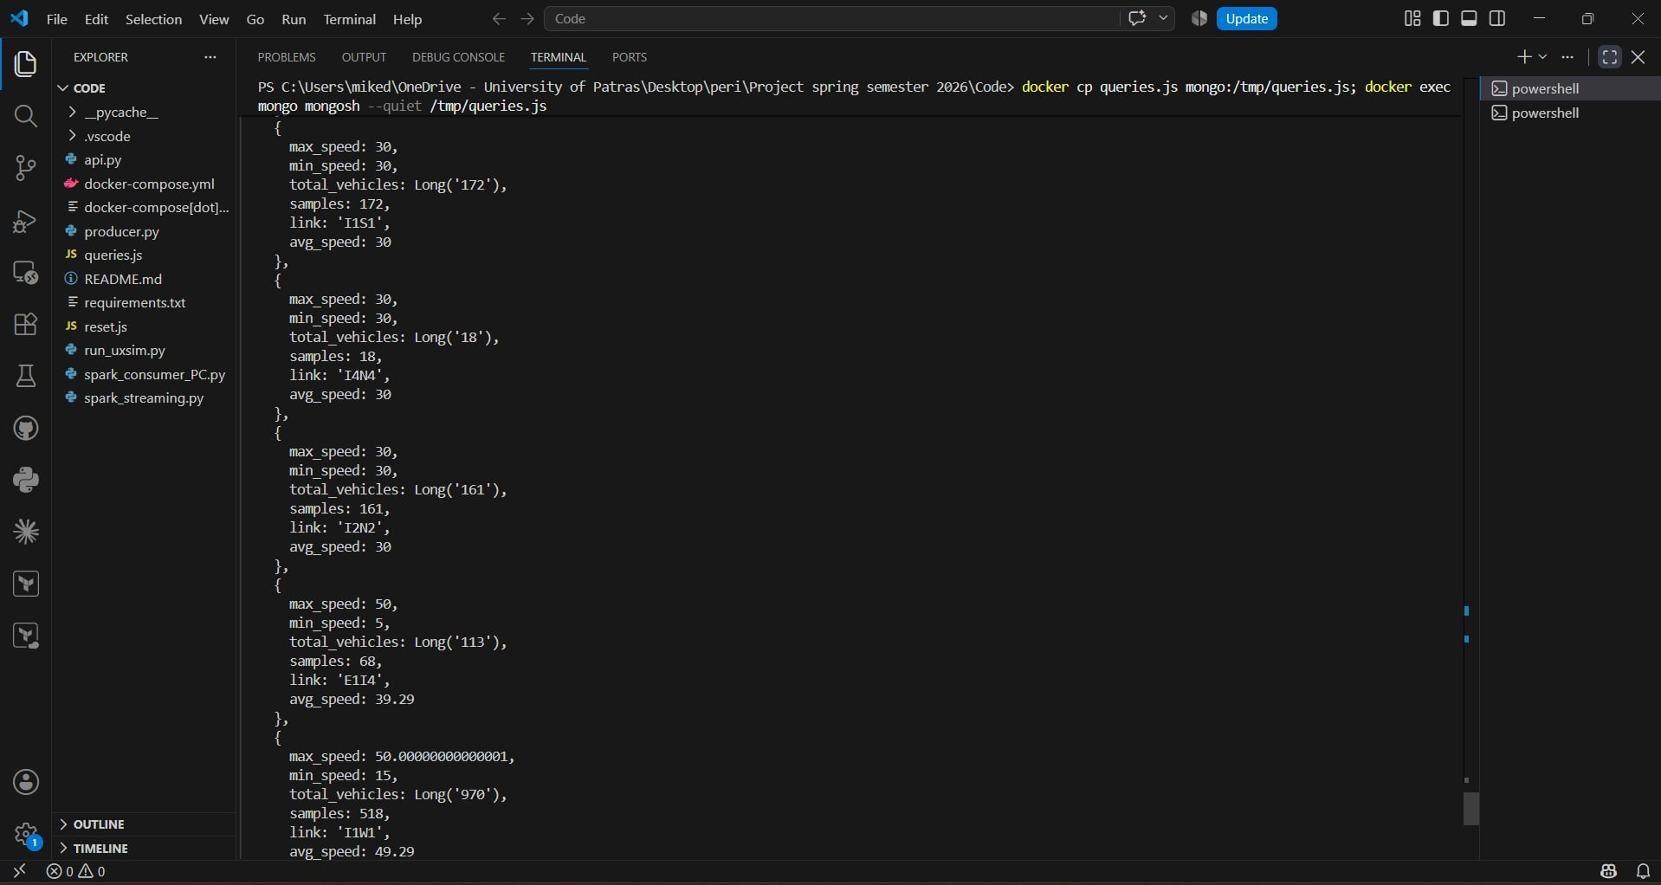
Εικόνα 9: Τέλος του αποτελέσματος: οι ακμές ελεύθερης ροής, με την I1W1 στα 49.29.
Η ερμηνεία είναι συνεπής με τον σχεδιασμό του σεναρίου: οι ακμές που τροφοδοτούν τις σηματοδοτούμενες διασταυρώσεις από τον άξονα Βορράς–Νότος εμφανίζουν τις χαμηλότερες μέσες ταχύτητες, καθώς λαμβάνουν τον μισό πράσινο χρόνο σε σχέση με τον άξονα Ανατολή–Δύση και εκεί σχηματίζονται οι ουρές αναμονής.

9. Οδηγίες εκτέλεσης
pip install -r requirements.txt
docker compose up -d
docker exec redpanda rpk topic create vehicle_positions
python producer.py --tmax 3600 --interval 5 --speedup 10

# παρακολούθηση
docker logs -f spark-job
docker exec redpanda rpk topic consume vehicle_positions --num 5

# έλεγχος αποτελεσμάτων
docker exec -i mongo mongosh --quiet < queries.js

# bonus REST API
uvicorn api:app --port 8000
Παραδοτέα αρχεία κώδικα:
Αρχείο | Περιεχόμενο
producer.py | Ερώτημα 1 — εξομοίωση UXSIM και αποστολή στο Redpanda
spark_streaming.py | Ερωτήματα 2 & 3 — Spark consumer, στατιστικά, MongoDB sinks
api.py | Bonus — REST API πάνω από τη MongoDB
docker-compose.yml | Ορισμός των υπηρεσιών
queries.js | Queries επαλήθευσης για τη mongosh
requirements.txt | Εξαρτήσεις Python

